1. Instala una máquina virtual con Debian 9 con las siguientes características:
• 4 GB de RAM

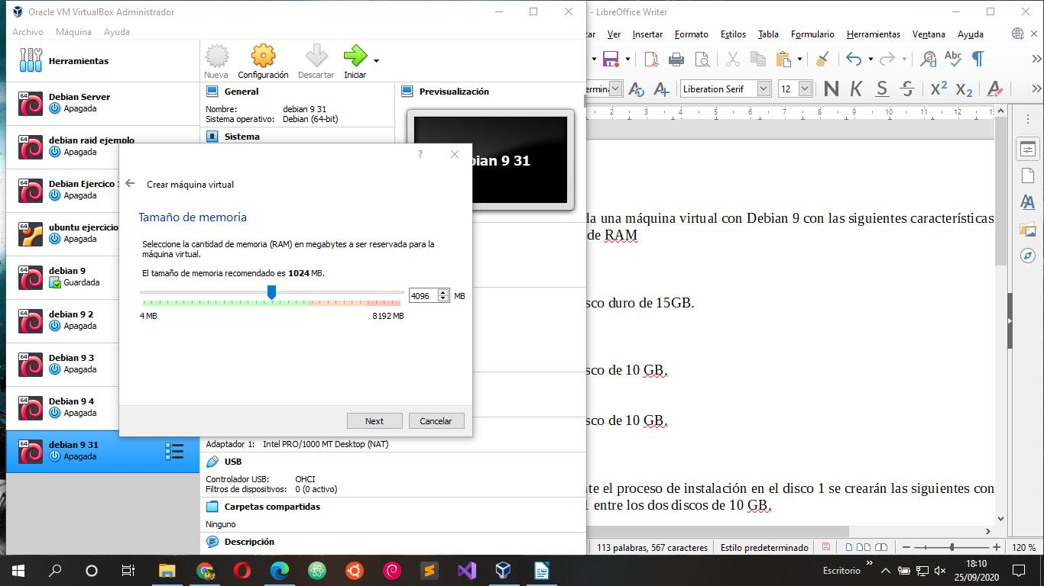

• Un disco duro de 15GB.

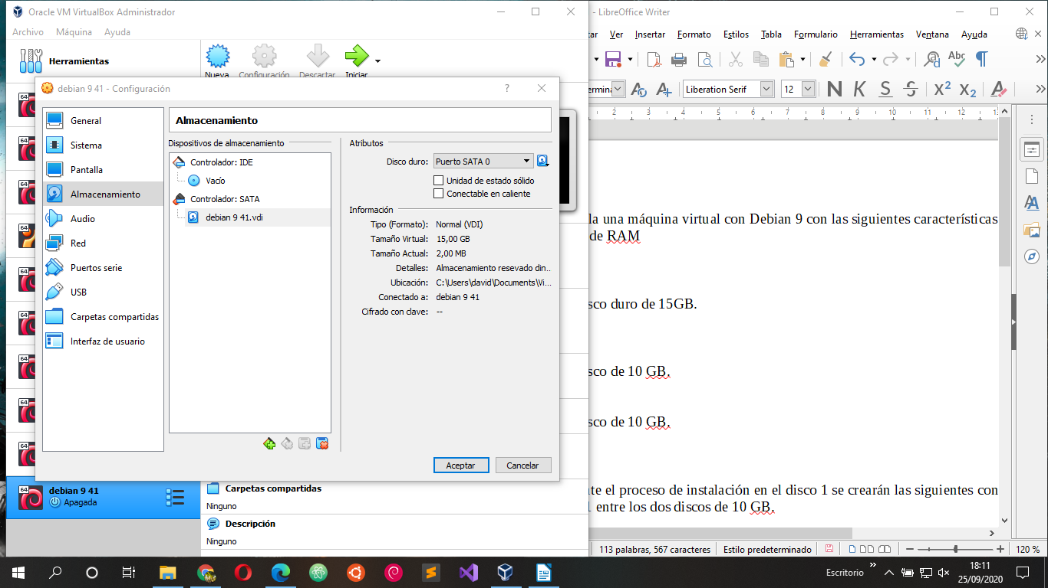

• Un disco de 10 GB.

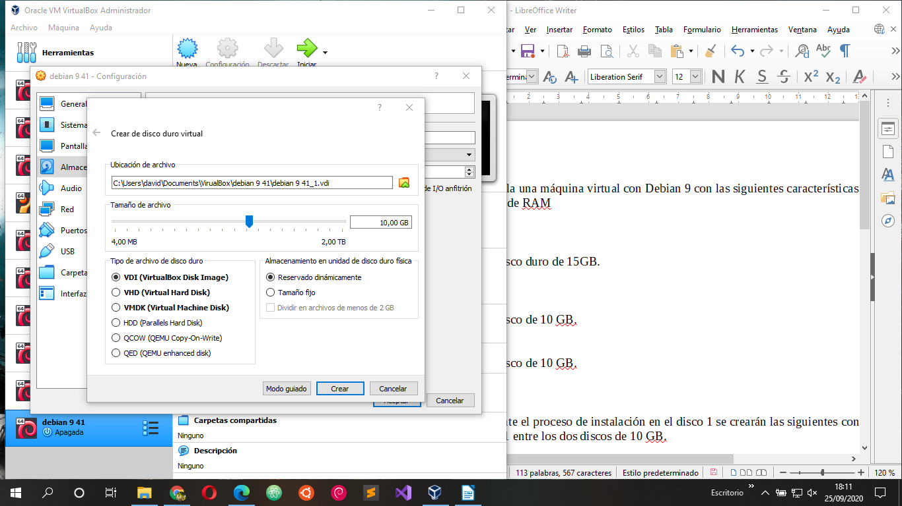
• Un disco de 10 GB.

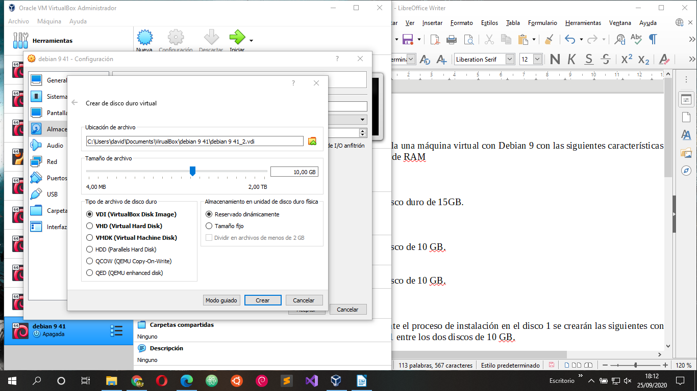

• Durante el proceso de instalación en el disco 1 se crearán las siguientes configuraciones:
◦ Sistema RAID 1 entre los dos discos de 10 GB.

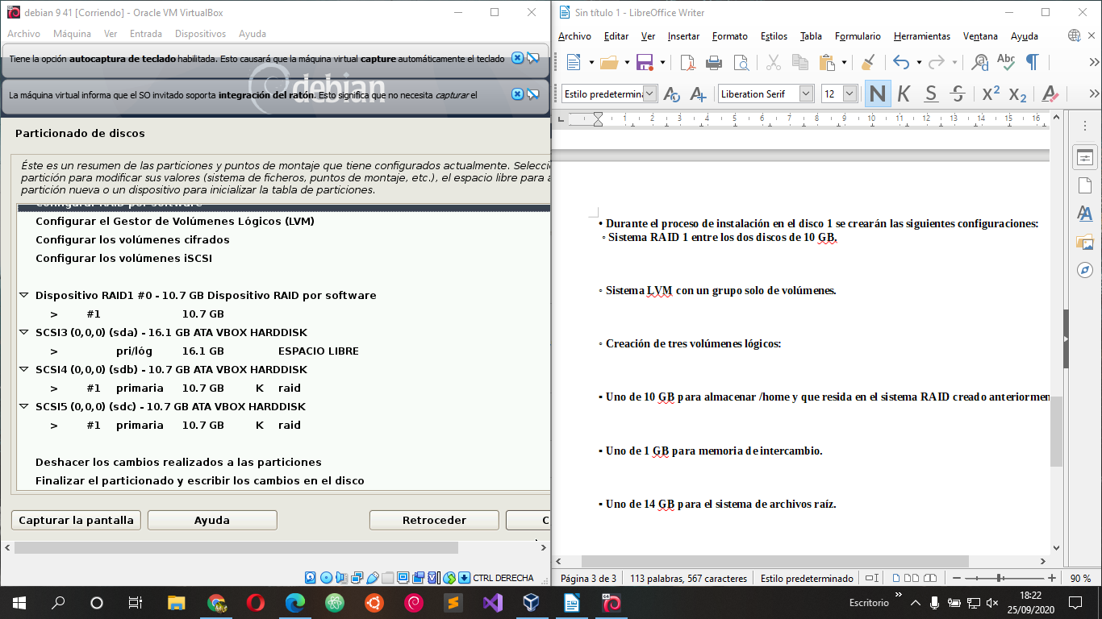

◦ Sistema LVM con un grupo solo de volúmenes.

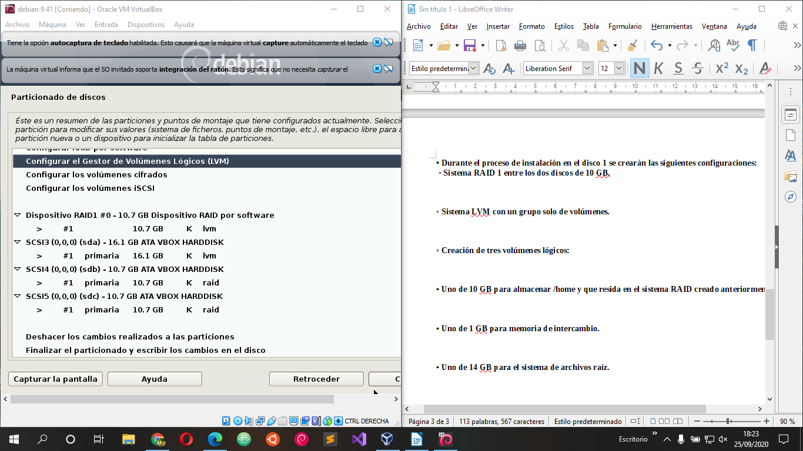

◦ Creación de tres volúmenes lógicos:

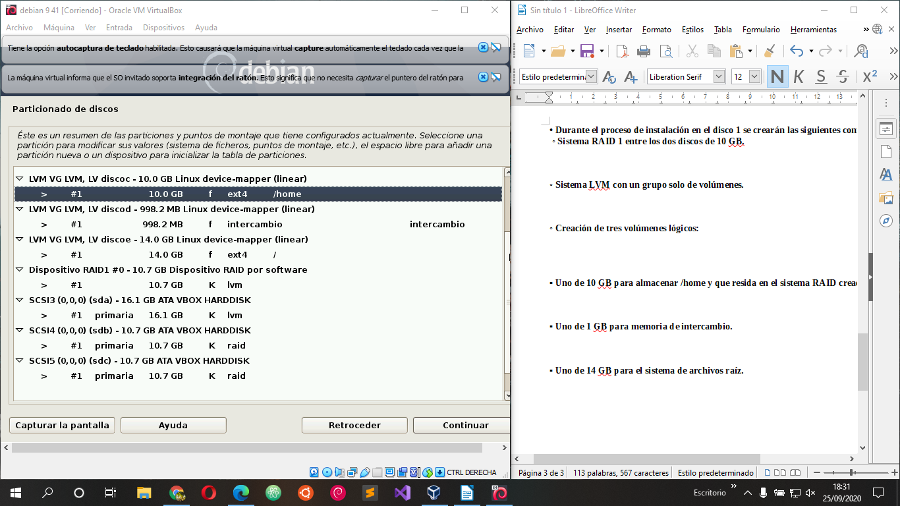

▪ Uno de 10 GB para almacenar /home y que resida en el sistema RAID creado anteriormente.

▪ Uno de 1 GB para memoria de intercambio.

▪ Uno de 14 GB para el sistema de archivos raíz.

